目 录
1 项目概述 4
1.1 项目背景 4
1.2 项目目标 4
1.3 项目建设原则 5
2 项目需求 7
2.1 业务需求 7
2.1.1 支持多种交易渠道 7
2.1.2 客户管理功能 7
2.1.3 操盘手管理 7
2.1.4 交易管理功能 8
2.1.5 资金管理功能 8
2.1.6 仓储管理功能 8
2.1.7 清算管理功能 8
2.1.8 机构管理功能 9
2.1.9 资讯管理功能 9
2.1.10 参数维护功能 9
2.1.11 查询统计报表 9
2.1.12 风险监控 9
2.2 技术需求 11
2.2.1 项目总体集成方案要求 11
2.2.2 运行维护需求 11
2.2.3 接口要求 12
2.2.4 运行环境要求 12
2.2.5 性能要求 12
2.3 服务要求 13
2.3.1 项目实施服务要求 13
2.3.2 维护服务要求 13
3 整体解决方案 14
3.1 应用解决方案 14
3.1.1 系统功能 14
3.1.1.1 交易管理 14
3.1.1.2 清算管理 15
3.1.1.3 客户管理 15
3.1.1.4 机构管理 16
3.1.1.5 用户管理 16
3.1.1.6 资金管理 16
3.1.1.7 仓储管理 17
3.1.1.8 风险管理 17
3.1.1.9 系统监控 18
3.1.1.10 报表查询 18
3.1.1.11 资讯管理 19
3.1.1.12 参数维护 19
3.1.1.13 系统管理 20
3.1.1.14 代理接入管理 21
3.1.2 系统接口 21
3.1.2.1 交互接口示意图 21
3.1.2.2 与交易所相关接口 21
3.1.2.3 与银行相关接口 24
3.1.2.4 与客户端相关接口 26
3.1.2.5 代理银行接入接口 26
3.1.3 系统技术架构 26
3.1.3.1 总体结构 26
3.1.3.2 客户端 27
3.1.3.3 通讯接口机 27
3.1.3.4 认证服务器 28
3.1.3.5 交易服务器 29
3.1.3.6 报盘机 30
3.1.3.7 风控服务器 30
3.1.3.8 监控服务器 31
3.1.3.9 数据库服务器 31
3.1.3.10 柜面终端 31
3.1.3.11 网银系统 32
3.1.3.12 银行主机系统 32
3.1.3.13 通讯可靠性设计 32
3.1.3.14 系统可用性设计 32
3.2 运行维护解决方案 33
3.2.1 应用软件运维方案 34
3.2.2 系统软件和硬件运维方案 35
3.2.2.1 备份机制 35
3.2.2.2 恢复机制 35
3.3 系统安全方案 37
3.3.1 总体需求 37
3.3.1.1 系统安全设计原则 37
3.3.1.2 威胁和风险分析 38
3.3.1.3 介质传输安全措施 40
3.3.1.4 电子数据安全措施 40
3.3.1.5 灾备方案 40
3.3.2 安全策略 40
3.3.2.1 网络安全措施 40
3.3.2.2 服务器安全措施 41
3.3.2.3 数据安全措施 41
3.3.2.4 应用系统安全措施 42
3.3.2.5 系统日志和操作日志 42
3.3.2.6 安全组织和制度 42
3.4 网络技术方案 43
3.4.1 网络拓扑图 43
3.4.2 网络结构说明 43
3.4.3 系统部署说明 44
3.4.4 网络分析 44
3.4.4.1 网络安全性 44
3.4.4.2 网络可靠性 45
3.4.4.3 互联网带宽占用分析 45
3.5 设备清单及选型建议 46
3.5.1 生产环境（30万用户） 46
3.5.2 生产环境备份（30万用户） 46
3.5.3 开发环境 46
3.5.4 测试环境 47
3.5.5 验收环境 47
3.6 系统性能 48
3.7 系统运行时间 48
4 方案优势和特色 49
4.1 业务方面的优势和特色 49
4.2 技术方面的优势和特色 49
5 项目实施计划 51
5.1 进度安排 51
5.2 实施步骤 51
6 项目管理 54
6.1 组织机构 54
6.2 软件开发过程 54
6.3 项目交付物 56
6.3.1 阶段交付成果 56
6.3.2 验收文档 57
6.3.3 项目进展报告 57
6.4 双方职责 58
6.4.1 需求分析及开发阶段 58
6.4.1.1 开发方职责 58
6.4.1.2 客户方职责 58
6.4.2 测试验收 58
6.4.2.1 工作内容 58
6.4.2.2 开发方职责 59
6.4.2.3 客户方职责 59
6.4.3 上线实施 59
6.4.3.1 开发方职责 59
6.4.3.2 客户方职责 60
7 项目风险分析与控制策略 61
7.1 概述 61
7.2 风险分析与控制 62

项目概述

项目背景
上海黄金交易所交易规则规定金融类会员可以开展自营、代理机构和代理个人业务，其中代理个人黄金交易业务仅金融类会员可以开展；同时，人民银行在政策上允许银行等金融机构在成为上海黄金交易所金融类会员后开展代理上海黄金交易所黄金交易业务。宁波通商银行作为上海黄金交易所金融类会员（目前有二十家银行类会员），已经具备了开展自营及代理上海黄金交易所黄金交易业务的资格。
宁波通商银行需要开发银行黄金交易管理系统，从技术上支持代理金交所黄金交易业务。

项目目标
搭建与上海黄金交易所的电子化交易平台，实现多层次的自营和客户代理的实物黄金交易管理系统，使得宁波通商银行的代理客户能以远程交易方式进行自助委托，支持上海黄金交易所当前所有业务品种。该系统需具备以下功能：
以直联方式接入上海黄金交易所，并支持当前上海黄金交易所所有业务品种；
黄金交易管理系统可以对客户进行基本资料管理、资金管理、持仓管理、库存管理、交易明细登记及查询，并且可以对交易手续费、保证金率、风险度、客户交易限额等进行参数化设置。
黄金交易管理系统可以进行交易管理，包括：各交易渠道接入、行情推送、交易监控、交易合法性验证、交易风险控制、交易权限控制、成交单处理、下单逻辑控制、撤单逻辑控制、交割控制、中立仓处理等，业务逻辑处理需完全符合金交所规定。
黄金交易管理系统可以进行清算、结算，对客户当天成交明细、持仓明细、库存明细、交易手续费计算、盈亏计算、各项费用计算、违约处理。
黄金交易管理系统需实现与宁波通商银行主机系统对接，实现资金清算、结算、资金划拨、会计处理等功能。
黄金交易管理系统需实现与宁波通商银行中间业务平台对接，实现柜台交易渠道功能；与宁波通商银行中间业务平台的黄金交易资金清算系统对接，实现与黄金交易所、代理客户的资金清算功能；与宁波通商银行网上银行、电话银行、多媒体终端等对接，实现上述渠道交易接入功能，并预留Call center接口，以备以后与Call center对接。
系统支持多级代理其他银行拓展功能。

项目建设原则
在系统建设过程中，优先采用功能全面满足上海黄金交易所的所有业务功能、具有开放式平台、模块化集成、参数化配置等特点的产品，保证系统能符合宁波通商银行要求，并满足高效性、高稳定性和可扩展性等项目建设原则。
黄金交易管理系统项目的建设应遵循以下原则：
- 功能全面性
系统设计应该满足上海黄金交易所所有业务类型，并且支持多级银行接入方式。
系统功能与其他同类产品相比必须有竞争力，确保该黄金交易管理平台在同业处于领先地位。
- 模块化集成
系统产品应该充分模块化、参数化配置，在上海黄金交易所推出新的业务品种时，如果新业务品种与已有业务品种参数组合通用，可以通过参数化配置新增业务品种。
- 高效性
系统应该具备应用级动态负载均衡。系统须在应用、数据、通信等层面，以及操作、管理、运维等环节，具有行业最高水准的安全性和可靠性，并具备充分的业务承载能力和良好的业务处理效率。
系统必须具备在大规模交易并发情况下的快速处理能力，系统必须满足宁波通商银行的各项性能指标（50万个客户，日均交易量100万笔），特别是在满足日交易峰值等关键指标方面的同时应具备一定的冗余。
- 开放性
系统可以集成符合国际国内标准的软硬件平台和产品，设备管理、系统扩容和业务维护不依赖于单一软硬件供应商的产品。
- 高稳定性
黄金交易管理系统应具备在业务需求要求的交易时间内连续、无故障的运行能力，系统应具有在定时的备份能力，能支持集群或负载等多种部署方式，并有应急处理、故障恢复功能。
- 可扩展性
软件、硬件平台在系统容量、处理能力和业务应用等方面应具有良好的可扩充、扩展能力，能够方便地进行系统升级和更新，以适应业务量的不断发展。
黄金交易管理系统需可以通过硬件扩容的方式，在保持高稳定性的情况下，支持业务量不断增长。
接口扩展功能强大，系统能通过简单的模块化开发或参数化配置的方式开发接口，具备很好的开放性，便于与其他系统对接。要求通过模块标准化设计尽量复用公共模块，使日后新增应用也可复用公共模块，减少重复开发工作量。
- 安全性
各交易渠道的用户帐号、密码管理、加密机制等安全设计内容，需可以根据宁波通商银行的加密方案要求实施。

项目需求

业务需求

支持多种交易渠道
系统要求提供多种交易渠道支持，包括独立的法人和个人交易客户端、柜面、网上银行、电话银行、多媒体终端等。

客户管理功能
客户开户、销户，信息查询，信息变更，状态管理；
客户密码修改，密码重置，变更绑定银行账户，客户特殊信息修改（所属代理机构、客户经理、客户级别等）；
合约交易权限管理，客户持仓限额设置，客户资金透支，库存透支管理，客户浮动亏损控制等。

操盘手管理
操盘手开户、销户，信息查询，信息变更，状态管理；
操盘手密码修改，密码重置；
操盘手合约交易权限管理，持仓限额设置，资金透支，库存透支管理，浮动亏损控制等。
操盘手间内部资金、库存划拨。
操盘手敞口管理。
注：操盘手为系统内部为每个交易员单独分配一个交易员号，各用各的，互不干扰，当需要与交易所一级系统交互时，系统内部自动转为交易所分配的唯一自营黄金交易编码向交易所进行申报，然后系统内部通过本地流水来区分各个交易员的交易记录。鉴于目前登录交易所一级系统的用户，交易所称之为交易员，该交易员与银行进行自营业务的交易员是不同的，为了避免混淆，我们对银行内部自营交易员称之为操盘手。

交易管理功能
现货申报、应答、回报、撤单处理;
远期申报、应答、回报、撤单处理;
延期申报、应答、回报、撤单处理；
交收申报、应答、回报、撤单处理；
中立仓申报、应答、回报、撤单处理;
预埋单、延期平仓试算、三个市场合约的报单、成交单的当日和历史查询;
持仓查询，库存查询，客户日结单和代理结构日结单查询等。

资金管理功能
客户保证金划转及复核；客户资金流水查询；客户基础保证金管理；历史资金流水查询，资金变动流水查询等。
资金占有率指标，安全资金比率的设置和计算显示。

仓储管理功能
提货申请，申请复核，撤销，提货申请查询；质押租借管理；查询客户库存、查询库存明细。

清算管理功能
与上海黄金交易所的交易数据进行清算。根据系统中的客户成交明细计算每一笔交易的交易资金、交易费用，对于客户平仓交易计算客户的平仓盈亏。获得上海黄金交易所的交易结算价、库存变化流水、交割违约流水、会员费用明细。计算库存变化引起的各项仓储费用，计算客户违约处理的费用，计算客户持仓盈亏的情况。
将交易清算后的结果与上海黄金交易所对账，如果对账不一致则进行调账后重新进行清算对账处理。对于客户资金，还需与行内帐务系统进行出入资金对账。
日切处理：对当天交易的数据进行备份，为下一个交易日进行数据初始化处理。

机构管理功能
系统支持非金交所会员银行以代理方式接入，作为宁波通商银行的代理机构开展黄金交易业务。系统应具有相关功能：
代理机构管理，代理机构信息查询（代理机构可以是宁波通商银行的分支机构或其他商业银行，其他代理机构）；客户经理管理，客户级别管理
代理网点佣金费率设置。

资讯管理功能
即时行情查询，交收申报和中立仓行情查询显示；交易所信息公告，会员信息公告。

参数维护功能
交易参数设置：工作日设置（即节假日、提货日、结息日、仓储费结算日，周六交易日等维护），系统访问控制设置；市场设置：席位信息设置，仓库信息设置；品种及合约设置：交易品种，交割品种，交割替代品设置；各种费率设置：包括交易所各项费用模版，会员费用模版，超期费率、延期递延补偿费率，人民币利率，个人特殊费用设置，仓储费用模版，提货保证金参数设置等。

查询统计报表
根据银行要求，按日、月、季、年等时间范围出具固定格式的统计和管理报表，并可根据业务需要采用配置方式修改客户的查询条件和报表结果。支持报表以excel或pdf的格式导出永久保存。
能够从不同的维度生成业务报表，如：代理机构、渠道、客户、客户经理、品种等维度。

风险监控
系统可按分机构（或代理机构）分别监控客户当前风险等级、上日等级、持仓保证金、追保金额、浮动盈亏、可用资金。
按照预定的数据模型（风险度公式）进行客户实时风险测算，风险试算，高风险客户通知，代理机构风险通知，手工单笔强平，自动批量强平，强平单查询和撤销等功能，相关参数可灵活设置，并提供相关统计分析功能：风险提示查询，风险客户一览，风险客户分布, 代理机构风险分布。

技术需求

项目总体集成方案要求
系统需满足如下架构要求：
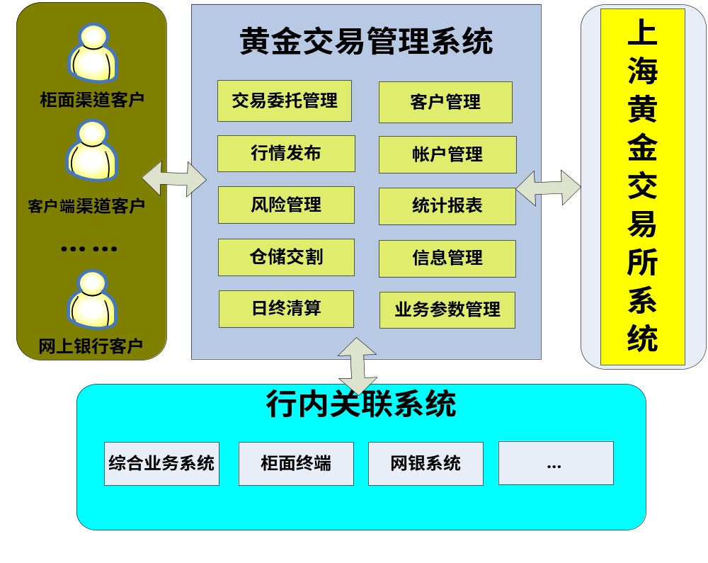

图2.1 总体集成方案示意图
系统架构主要包括交易处理子系统、风险监控子系统、仓储交割子系统、信息发布子系统，并且系统必须自带交易客户端。
系统需要与综合业务系统、柜面终端、网银系统等实现对接或者数据交换。

运行维护需求
系统需要提供系统监控、备份管理、日志管理、数据清理等运行维护功能。

接口要求
黄金交易系统与上海黄金交易所系统的接口需完成满足上海黄金交易所系统的接口要求。

运行环境要求
网络拓扑结构如下：
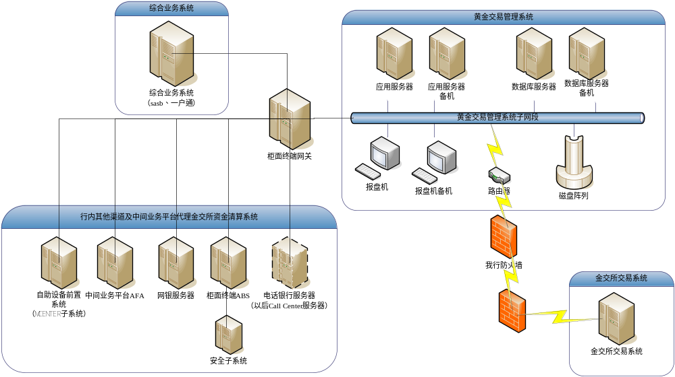
图2.2 网络拓扑图
硬件配置方案需包括生产环境、生产备份环境、开发环境、测试环境、验收环境5套环境下的配置方案。

性能要求
在50万客户的情况下，系统的并发处理能力可以达到300笔/秒（包含查询、交易）。
系统对客户交易的平均响应时间不大于5秒（不含客户交易所需要的网络延时时间）。在系统满负荷情况下，响应时间应不大于以上指标的200%。

服务要求

项目实施服务要求
项目采用先进的合适的软件开发过程，有良好的控制体系，项目人员具有业内专业资质，具有严格的质量管理，确保项目的文档完整，开发设计合理，测试全面有效，能按既定目标实现系统投产上线。

维护服务要求
自本系统成功投产上线并连续正常运行30日之日开始进入免费维护期，免费维护期为 1年。维护范围包括生产、开发和测试环境。包括：系统安装，错误修正，应用变更的处理，提供7*24小时咨询服务，实时的应急服务，定期巡检服务，重要日期现场支持服务。

整体解决方案

应用解决方案
雁联公司拥有具有自主知识产权并经过上海黄金交易所验收的黄金交易管理系统产品，本方案建议采用在该产品基础上进行客户化开发的方式来满足项目需求。

系统功能
雁联黄金交易管理系统产品的主要业务功能如下：
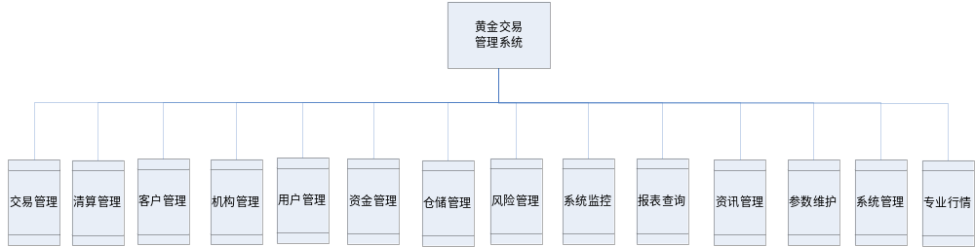图3.1 业务功能图

交易行情
提供显示合约的行情信息功能，界面可支持交易员自定义显示行情的合约品种。
显示行情包括：全部、上期所、金交所、中金所、套利合约行情。每类行情以tab页方式显示。

交易管理
主要包括报单管理、平仓试算、失败报单处理和系统外报单处理四项功能，具体内容如下：
- 现货申报、应答、回报、撤单处理；
- 远期申报、应答、回报、撤单处理；
- 延期申报、应答、回报、撤单处理；交收申报、应答、回报、撤单处理；中立仓申报、应答、回报、撤单处理；
- 三个市场合约的报单、成交单、交割单的当日和历史查询；
- 预埋单；
- 持仓查询：查询客户持仓情况；
- 平仓试算：对客户现有的仓位，计算按照指定价格平仓时的盈亏情况；
- 失败报单处理：对失败的报单进行查询和撤单处理；
- 系统外报单处理：对黄金交易管理系统外部操作的报单数据进行数据的补录等工作。

清算管理
主要包括日终清算、交易所清算数据查询和日终结算单生成等功能。具体内容如下：
- 数据下载、数据导入，数据匹配；
- 重新入账：盘中交易重算。其中平仓的功能为延期平仓仓位确认，具体步骤包括：（1）计算平仓手续费；（2）释放开仓保证金；（3）计算平仓盈亏；（4）平仓仓位的处理；
- 持仓处理，交收处理，库存处理、费用处理；
- 清算数据和一级系统核对：与一级系统对账，包括资金、持仓、库存；
- 个人出入金数据与银行帐务系统核对；
- 法人出入金数据与清算行系统核对；
- 累积利息积数和结息；
- 日终登帐；
- 报表生成；
- 交易所22张清算数据表的查询；
- 客户日结单和代理机构日结单的生成。

客户管理
主要包括客户管理和客户服务功能，具体内容如下：
- 客户开户，信息查询，信息变更，状态管理，销户，账户卡打印；
- 客户密码修改，密码重置，权限管理，开通客户自动出入金，客户特殊信息修改（单个和批量修改费率模板、所属代理机构、客户经理、客户级别等）；
- 客户持仓限额设置；
- 客户浮动亏损控制；
- 客户资金透支管理；
- 客户库存透支管理。

机构管理
各代理机构构成了一个树状结构，最上层的代理机构为会员，各分支行以及第三方代理行是会员的下属机构。
任何客户都属于一个指定的代理机构。每个客户对应一个或者多个客户经理。
代理管理主要包括代理机构管理、客户经理管理、客户级别设置、代理上缴手续费率设置、代理机构佣金管理、合作银行管理等。

用户管理
每个代理机构下面可以创建多个用户。用户拥有执行各种操作的权限。系统采用基于角色的权限控制策略，每个用户被赋予一个或多个角色，用户只拥有角色所拥有的权限。
用户的权限除了按照角色进行控制，还根据所属的代理机构进行控制。例如：用户只能查看和处理该用户所属代理机构的客户数据。
本模块主要包括角色管理、权限分配、用户管理等功能。

资金管理
主要包括客户出入金管理和客户资金管理两项功能，具体内容如下：
- 客户出入金：包括法人资金的双岗复核
- 客户资金余额查询：包括银行账户和黄金账户资金的查询
- 银行转帐明细结果查询
- 手工调账申请
- 手工调账复核
- 资金占有率指标的设置和计算显示
- 安全资金比率的设置和计算显示

仓储管理
主要包括出入库管理和质押租借管理两项功能，具体内容如下：
- 提货申请，申请复核，撤销
- 出库单、入库单维护
- 质押申请、复核
- 租借划转申请、复核

风险管理
主要包括风险监控、强制平仓管理、风险客户查询、风险统计分析、风险参数管理、系统管理、数据初始化、异常处理和数据处理功能，具体内容如下：
- 风险监控：包括风险度算法、风险度分段、成交触发计算风险度、价格变化触发计算客户风险度、出入金触发计算客户风险度、客户信息触发计算客户风险度、费率触发计算客户风险度、定时触发计算客户风险度、风险客户推送、风险通知和大额出金监控。
- 强制平仓管理：包括手工单笔强平、自动批量强和强平单查询和撤销。
- 风险客户查询：包括客户资料查询、客户出入金查询、客户实时资金查询、客户实时持仓查询、客户实时风险情况查询、客户实时报单查询、客户实时成交单查询、客户实时库存查询和客户详细信息查询。
- 风险统计分析：包括风险提示查询、风险度试算器、风险客户一览表、风险度分布图、代理机构风险分布图和客户风险度统计。
- 风险参数设置：包括风险度分段参数配置、计算控制参数配置、监控参数配置、风险提示内容、强平参数配置和两级风控权限控制。
- 系统管理：包括风控服务器对通讯接口机节点认证、风控服务器登录到交易服务器、用户管理和日志管理。
- 数据初始化：包括客户端数据初始化、服务端定时初始化、服务端异常重启初始化、基础数据初始化、计算数据初始化和配置数据初始化。
- 异常处理：包括数据异常处理、通讯异常处理、程序异常处理和数据库异常处理。
- 数据处理：包括配置管理、内存数据存储、数据同步和风险计算结果处理。

系统监控
主要包括主机系统参数监视、服务状态监视、网络流量监视、远程重启服务、告警通知、事件通知等功能，具体内容如下：
- 主机系统参数监视：监视各个节点主机参数，如CPU占用，内存占用，磁盘使用情况等。
- 服务状态监视：监视各个节点服务运行状态，如TCP/IP服务端口状态，进程线程运行状态等。
- 网络流量监视：实时监视各个节点端口的报文流量。
- 远程重启服务：系统支持远程关闭及重启各个服务。
- 告警通知：对于各个节点状态异常情况，系统能及时通知系统监控维护人员尽快处理。
- 事件通知：对于各个节点发生的重要事件，系统能及时通知系统监控维护人员。

报表查询
主要包括基本信息查询、交易查询、资金查询、库存查询、持仓查询、费用查询和统计分析功能，具体内容如下：
- 基本信息查询：包括客户信息查询，客户修改记录查询，代理机构信息查询，客户经理信息查询等。
- 交易流水查询：包括报单查询，成交单查询，历史成交单查询，历史报单查询，交割单查询，历史交割单查询，违约单查询等。
- 资金类查询：包括当日和历史资金查询，历史出入金查询，历史手工调账查询，历史基础保证金修改查询，历史预计利息流水查询，历史结息流水查询，历史银行对账明细流水查询，历史银行对账不匹配流水查询，历史资金变动流水查询等。
- 仓储类查询：包括提货申请查询，当日库存查询，当日库存明细查询，历史库存查询，历史库存明细查询，历史库存变动流水查询，入库流水查询，出库流水查询，质押流水查询，租借划转流水查询等。
- 持仓查询：包括远期当日和历史持仓查询，延期当日和历史持仓查询，延期持仓明细查询等。
- 费用查询：包括客户明细费用查询，客户日终费用查询等。
- 统计报表：包括开户量排行表，品种成交量统计表，成交量排行表，成交资金排行表，手续费排行表，手续费统计表，客户成交量排行表，客户成交资金排行表，客户手续费排行表，客户欠费统计表等。

资讯管理
主要包括交易所行情实时发布，交易所公告查询和会员公告发布功能。

参数维护
主要包括交易参数设置、市场设置、品种及合约设置和费用设置功能，具体内容如下：
- 系统参数设置、系统业务信息维护、系统访问控制设置、工作日设置和开户基本保证金设置。（交易日管理：即节假日、提货日、结息日、仓储费结算日维护；免滞纳金日期设置；免罚款日期设置）
- 席位信息设置和仓库信息维护
- 合约代码查询、交割品种查询和交割代替品查询
- 各种费率设置：包括交易所交易费用模版设置、会员交易费用模版设置、仓储费用模版设置、客户特殊费用设置、超期费率设置、延期递延补偿费率设置和人民币利率设置

系统管理
主要包括系统初始化、操作员管理、交易员信息维护、一级系统登陆、向银行签到签退、节点信息维护、操作日志查询、客户在线查询、操作员在线查询、节点在线查询和交易员在线查询等功能，具体内容如下：
- 系统初始化：执行交易切换、系统状态变更、内存初始化、当日表转历史表等操作
- 操作员管理、认证、密码修改，客户认证
- 系统运行状态管理，系统运行参数管理
- 系统监控：交易服务器的系统运行状态（系统警告信息、错误信息，关键运行状态信息等），下级节点状态
- 操作日志，系统日志管理
- 节点信息管理：建立节点表，节点表中至少包含以下信息：节点号、业务类型（交易、通讯、账户卡、银行、仓储）、机构号（报盘机填会员号、银行前置填行号、通讯接口机填代理机构号）、登录密码等；下级节点登陆管理
- 交易员管理

代理接入管理
主要包括机构管理、佣金分成、交易权限设置、费率设置、相关报表查询等。

系统接口

交互接口示意图
黄金交易管理系统是银行与交易所进行交互的中间桥梁，需要与多个系统进行信息交互，因此接口较多。
黄金交易管理系统支持目前交易所公布的所有接口。
如下图：
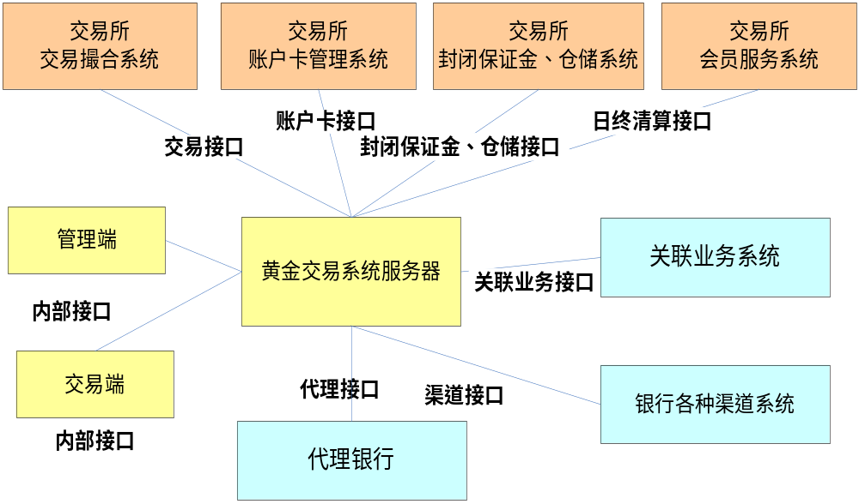图3.2 系统接口示意图

与交易所相关接口
目前交易所的系统接口对通信进行了全面封闭，而且均以Windows系统下的DLL动态库的形式提供，因此需要单独的Windows环境来运行这些接口，即报盘机。
- 交易接口
是黄金交易管理系统与交易所核心交易撮合系统的接口，采用的是异步通信机制。
主要功能有：
登录：登录交易所交易撮合系统；
退出：退出交易所交易撮合系统；
委托报单：将客户的委托单报入交易所交易撮合系统；
委托撤单：撤销客户未成交部分的委托；
委托单查询：查询委托单的相关信息；
成交单查询：查询成交单的相关信息；
报单成交通知：当客户的委托单成交单，交易所交易撮合系统自动推送成交单的相关信息；
报单状态变更通知：当客户的委托单状态发生变更时，交易所交易撮合系统自动推送最新的报单状态信息；
市场状态变更通知：交易所交易撮合系统自动推送的市场状态变更信息；
合约状态变更通知：交易所交易撮合系统自动推送的合约状态变更信息；
行情信息变更通知：当合约的行情发生变化时，交易所交易撮合系统自动推送的行情信息。
交易所公告通知：交易所给会员发送的相关告示信息。
- 账户卡接口
是黄金交易管理系统与交易所账户卡系统的接口，采用的是同步通信机制，目前只支持对个人客户进行处理。
主要功能如下：
登录：登录交易所账户卡管理系统；
退出：退出交易所账户卡管理系统；
个人账户开户：根据个人客户的开户请求，到交易所申请开户，并获得黄金交易编码；
法人账户开户：由于法人客户在开户时，交易所会员部要验法人的相关资质，需要将法人客户的相关资料传真至交易所，审核后才确定是否允许开户，账户卡系统中有此接口，但目前未开放，法人的开户信息需要在会员服务系统中录入。
建立绑定关系：绑定客户与银行的代理管理。
解除绑定关系：解除客户与银行的代理管理。
账户注销：在交易所账户卡系统中对客户进行注销。
个人账户信息修改：修改个人客户的相关信息。
- 封闭保证金、仓储接口
是黄金交易管理系统与交易所封闭保证金系统、仓储系统的接口，实现资金和库存实现全自动化的处理。采用的是异步通信机制。
封闭保证金系统只针对法人客户可用，仓储系统个人和法人客户都可使用。
主要功能如下：
登录：登录交易所封闭保证金、仓储系统；
退出：退出交易所封闭保证金、仓储系统；
客户入金通知：当客户将资金从银行划入交易所时，交易所封闭保证金系统自动推荐给黄金交易系统的入金通知，黄金交易管理可据此增加客户在系统内的资金信息。
客户出金申请：客户向交易所封闭保证金系统发出的出金申请。
客户出金结果通知：当客户做出金申请后，交易所封闭保证金系统以异步方式通知黄金交易管理系统的最终出金结果。当出金失败时，需要对客户的冻结的资金进行解冻。
出入金流水查询：查询客户在交易所封闭保证金系统中的出入金流水。
日终出入金对账：日终清算时，黄金交易管理系统与交易所封闭保证金系统的对账接口。
增加提货申请：受客户委托，向交易所仓储系统发送提货申请的请求。
撤销提货申请：撤销交易所仓储系统已成功受理但未出库的提货申请。
查询提货申请：查询提货申请的相关信息。
客户库存变化流水通知：当客户库存发生变化时，交易所仓储系统将此变化信息推荐给黄金交易管理系统。
查询库存变化流水：查询客户的库存变化情况。
- 日终清算接口
日终时，黄金交易管理系统从交易所获取清算数据的接口，包括的内容有：现货成交单,远期成交单,递延成交单,交割申报成交单,大宗交易成交单,远期强平成交单,库存流水,违约单,远期会员持仓,延期会员持仓,客户库存,会员资金,客户费用,客户升贴水,预交割单,白银交割单,发票相关数据,白银品牌升贴水,费用明细数据,费用合计数据,二次清算费用明细,二次清算费用合计。

与银行相关接口
- 渠道接口
是银行柜面、网银、电话银行等各种渠道入黄金交易管理系统的接口，通过此接口可实现个人和法人的所有黄金相关业务处理。
接口的主要功能包括：
- 账户相关：
开户手续费查询，客户级别查询，客户信息查询，客户账户开户，客户信息变更，客户账户销户准备，客户账户销户，客户账户状态修改，客户交易密码/资金密码修改，客户交易资金/资金密码重置，客户银行账号变更允许检查，客户银行账号变更，客户所属代理机构、客户经理变更，客户延期业务签约查询，客户延期业务签约，账户卡补打，日结单确认
- 交易相关：
委托报单，报单撤消，延期平仓试算，延期浮动盈亏查询，交易行情查询，交割行情查询
- 仓储相关：
提货城市查询，提货仓库查询，提货申请，提货申请撤销，提货申请查询，法人提货单打印
- 资金相关：
客户资金查询，费用明细查询，客户出入金
- 查询相关：
当日委托单查询，历史委托单查询，当日成交单查询，历史成交单查询，会员公告查询，当日库存查询，历史库存查询，库存变动流水查询，当日延期持仓查询，历史延期持仓查询，历史资金余额查询，当日出入金流水查询，历史出入金流水查询，历史资金变动流水查询，风险通知单查询，强平单查询，强平单场景查询
- 综合业务接口
是黄金交易管理系统与综合业务系统的接口，主要功能包括：
查询账户信息：查询个人或法人账户在主机的名称、状态等相关基本信息。
开通账户黄金业务功能：开通个人或法人账户在主机的黄金业务状态。
取消账户黄金业务功能：取消个人或法人账户在主机的黄金业务状态。
查询账户黄金业务功能：查询个人或法人账户在主机的黄金业务开通状态。
开户手续费/账户卡补打手续费收取：收取客户首次开户手续费或账户卡补打手续费。
客户出入金：对个人客户的卡账户资金进行出入金操作。
客户出入金冲正：当有异常时，对已经成功的客户出入金进行冲正。
日终出入金对账：日终清算时出入金的对账。
- 中间业务接口
是黄金交易管理系统与中间业务平台系统的接口，主要功能包括：
绑定法人账户：在清算行系统中绑定法人的黄金编码等相关信息；
解绑定法人账户：在清算行系统中解绑定法人的相关信息；
变更法人账户银行账号：变更法人账户在清算行系统中银行账号。
变更支人账户基本信息：变更法人账户在清算行系统中的基本信息。
法人客户入金申请：将法人账户的资金转入到交易所账户中。

与客户端相关接口
黄金交易管理系统的管理端和网上交易端都是使用的内部接口，可处理所有的黄金相关业务。

代理银行接入接口
黄金交易系统提供代理银行接入的标准接口，包括客户开销户、出入金、交易委托、提货、信息查询等。

系统技术架构

总体结构
如下图所示，系统由交易服务器、风控服务器、监控服务器、报盘机、认证服务器、通讯接口机、数据库服务器等部分组成。该结构图展示的是系统逻辑结构，实际部署时，根据各个节点的资源需求情况，一台主机可以部署多个节点。
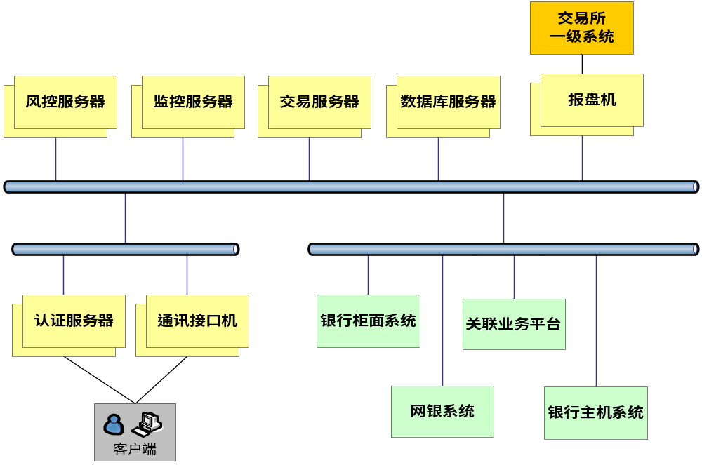
图3.3 总体结构图

客户端
客户端是管理终端、交易终端和行情终端的统称。
系统为银行的业务人员提供独立的C/S客户端，用来发起各种业务操作功能。该客户端称为“管理终端”。
系统为客户提供独立的C/S客户端，用来发起报单委托、出入金、查询统计等功能。该客户端称为“交易终端”。
系统为客户提供独立的C/S行情客户端，用来查看国内和国际主要黄金相关市场的行情及相关新闻资讯。该行情客户端称为“行情终端”。在行情终端中，可以直接触发交易终端进行交易。

通讯接口机
通讯接口机主要负责交易请求、交易回报、行情以及公告等资讯的中转，其主要功能如下：
- 接收客户端发来的交易请求，并向交易服务器转发。
- 接收交易服务器发来的应答报文、交易回报以及行情数据，并向客户端转发。
- 记录系统日志，反映系统运行情况。
- 记录报文日志，记录所有接收和转发的报文。
- 向监控服务器报告系统运行情况。
通讯接口机与客户端之间采用3DES加密方式进行通讯。
通讯接口机采用纯Java编写（JDK 1.5以上），并采用异步Socket通讯，从而大大提高通讯接口机的稳定性、可靠性和通讯处理能力。通讯接口机可以部署在各种主流平台上，例如：Windows、linux以及各种版本的Unix等。
每个通讯接口机最多可以同时连接约6000个客户端，实际部署时，建议留有一定的余量，配置为每个通讯接口机同时连接不超过4000个客户端。
通讯接口机支持级联和负载均衡，可以通过级联方式同时部署多台通讯接口机，既可以平滑扩展通讯处理能力，又可以防止单点故障。

认证服务器
认证服务器主要负责客户认证，认证的方式可以是密码认证，也可以是证书认证。
认证服务器的主要功能如下：
- 接收客户端发来的认证请求，进行认证处理。通过认证后，认证服务器向客户返回“通行证”和可用服务地址列表。客户使用获得的“通行证”登录到指定的可用服务地址（即通讯接口机所在地址）进行交易。
- 记录系统日志，反映系统运行情况。
- 记录报文日志，记录所有接收和转发的报文。
- 向监控服务器报告系统运行情况。
认证服务器和客户端之间采用数字信封方式进行通讯。
认证服务器采用纯Java编写（JDK 1.5以上），可以部署在各种主流平台上，例如：Windows、linux以及各种版本的Unix等。
认证服务器支持负载均衡，可以同时部署多台认证服务器，既可以平滑扩展认证处理能力，又可以防止单点故障。

交易服务器
交易服务器是黄金交易系统的主服务器，实现了系统的核心功能。包括：交易管理、清算管理、客户管理、机构管理、用户管理、资金管理、仓储管理、报表查询、资讯行情管理、参数维护和系统管理等功能模块。
交易服务器的主要功能如下：
- 接收从通讯接口机、网银、柜面、电话银行等渠道发来的交易请求，对交易请求进行处理，并将处理结果返回相应渠道。如果需要，交易服务器将交易请求通过报盘机转发给一级系统进行处理。
- 接收从报盘机转发来的一级系统的交易回报、仓储业务报文等，进行相应处理，并将处理结果通过通讯接口机转发给C/S客户端和风控服务器。
- 接收从报盘机转发来的一级系统的行情数据，并通过通讯接口机转发给C/S客户端和风控服务器。
- 记录系统日志，反映系统运行情况。
- 记录报文日志，记录所有接收和发送的报文。
- 向监控服务器报告系统运行情况。
交易服务器采用纯Java编写（JDK 1.5以上），并采用异步Socket通讯，从而大大提高交易服务器的稳定性、可靠性和并发处理能力。交易服务器可以部署在各种主流平台上，例如：Windows、linux以及各种版本的Unix等。
交易服务器支持负载均衡，系统中可以同时部署多台交易服务器，既可以平滑扩展交易处理能力，又可以防止单点故障。

报盘机
报盘机主要负责和一级系统进行交互，其主要功能如下：
- 向一级系统转发交易服务器的委托交易等指令。
- 向交易服务器转发一级系统的交易回报、仓储业务报文以及行情公告等数据。
- 记录系统日志，反映系统运行情况。
- 记录报文日志，记录所有接收和发送的报文。
- 向监控服务器报告系统运行情况。
报盘机采用C++编写，采用异步Socket与交易服务器通讯。由于上海黄金交易所一级系统提供的Api为Windows dll形式，限制了报盘机只能部署在Windows平台。
报盘机支持应用级热备。在生产环境下可以部署两台报盘机，但是只有一台报盘机连接到了一级系统，称为“主报盘机”，另外一台称为“备报盘机”。在主报盘机出现故障时，备报盘机可以实时监测到主报盘机的故障，并立即接管报盘服务，此时备报盘机成为主报盘机，原来的主报盘机在修复后自动成为备报盘机。各个交易服务器也自动切换到新的主报盘机进行业务处理。
相比操作系统级的热备技术，应用级热备的优势是切换速度快。Windows操作系统提供的热备技术，其切换时间通常至少需要1分钟，而报盘机的应用级热备，由于是针对报盘机应用的特性而定制的，其切换速度通常在5秒以内。

风控服务器
风控服务器负责实时监控客户的风险情况，其主要功能如下：
- 根据交易服务器转发来的成交单、出入金通知等实时计算相应客户的风险系数。
- 当行情波动率超过系统阀值时，实时重新计算全部持仓客户的风险系数。
- 当保证金率等业务参数发生变化时，实时重新计算相应客户的风险系数。
- 定时计算所有持仓客户的风险系数。
- 将风险客户列表实时推送至风险监控终端和客户的交易终端。
- 记录系统日志，反映系统运行情况。
- 记录报文日志，记录所有接收和发送的报文。
- 向监控服务器报告系统运行情况。
风控服务器采用标准C++编写，可以部署在各种主流平台上，例如：Windows、linux以及各种版本的Unix等。
风控服务器采用冷备份方式部署。冷备方式足以满足风控功能的可用性要求。

监控服务器
监控服务器主要负责对系统进行实时监控，以尽量避免因系统运行故障造成的系统不可用，其主要功能如下：
- 实时接收从各个节点发来的系统告警和系统事件，并实时转发给监控客户端。
- 接收监控客户端发来的监控查询请求，并转发给相应节点，将查询结果实时返回客户端。
- 记录系统日志，反映系统运行情况。
- 记录报文日志，记录所有接收和发送的报文。
监控服务器采用纯Java编写（JDK 1.5以上），可以部署在各种主流平台上，例如：Windows、linux以及各种版本的Unix等。
监控服务器采用冷备份方式部署。冷备方式足以满足系统监控功能的可用性要求。

数据库服务器
数据库服务器用来运行数据库服务，雁联黄金交易管理系统产品支持Oracle、DB2等主流数据库。
数据库服务器需要满足高可用要求，可以采用HA方式或者集群方式进行部署。

柜面终端
为柜台终端系统所有的柜员用户及部分后台管理用户均通过该系统登陆并进行相关操作。本系统相关联的内容包括：
（1）柜面终端作为柜台交易渠道，与黄金交易管理系统对接，作为Clinet端，实现黄金交易管理系统交易功能和查询功能的交易界面功能，在客户录入交易信息作合法性校验后，上送黄金交易管理系统处理。
（2）柜面终端安全子系统完成客户端密码校验功能。

网银系统
网上银行系统，包括了数字证书认证模块。本系统相关联的内容包括：
（1）开发网银交易渠道，与黄金交易管理系统对接，作为Clinet端，实现黄金交易管理系统交易功能和查询功能的交易界面功能，在客户录入交易信息作合法性校验后，上送黄金交易管理系统处理。
（2）与黄金交易管理系统对接，作为Clinet端，提供交易实时行情信息，不提供技术分析信息。
（3）网银系统提供接口完成客户端数字证书校验功能。

银行主机系统
银行主机系统。本系统相关联的内容包括：
实现黄金交易管理系统相关客户资金通存通兑转帐（冲正）、查询客户资料、资金清算、会计账务处理、对帐等功能。黄金交易管理系统与主机综合业务系统新增上述接口。主机记录帐务数据。

通讯可靠性设计
系统通信层使用雁联公司自主开发的内部通讯协议，该协议基于TCP协议，具备异步通信支持，连接管理等功能。通讯层保证应用层消息可靠有序传输，在链路故障、故障排除时自动探测、反馈到应用层处理。

系统可用性设计
从系统总体结构设计上看，系统各个节点都采用了合适的备份机制，确保系统连续无故障运行。认证服务器、通讯接口机、交易服务器采用了高可用的负载均衡设计，报盘机采用了应用级热备份方式，风控服务器和监控服务器采用冷备份方式，数据库服务器采用HA部署方式。上述种种措施可以确保系统连续无故障运行。
从各个节点的内部设计上看，系统各个节点都采用了分层设计模式，包括通信层、应用层和数据层等几个层次。为了保证系统能提供连续服务，各个节点在内部各个层次上都进行相应处理。
- 通信层
系统的通信接入模块具有调度和仲裁功能。针对客户从不同渠道的接入请求，由接入模块进行调度，按各个节点（包括通讯接口机、交易服务器等）的空闲程度决定该请求由哪个节点进行处理。当某个节点出现故障时，接入模块自动将其过滤，节点故障恢复后能够继续正常参与系统服务。这种调度切换对应用层透明，不影响业务应用运行。
- 应用层
应用层容错的典型例子是交易服务器。交易服务器采用负载均衡部署方式，带来的一个问题是如何高效处理交易回报。既要避免交易回报丢失，又要保证每个交易回报只被处理一次。交易服务器采用延时检查技术，对于其他交易服务器发出的交易报单的回报进行暂存处理，并延时检查该回报是否被处理。如果没有处理则表明负责处理该回报的交易服务器出现了故障，则该交易服务器对该回报进行处理。

运行维护解决方案
对于承载着关键业务的IT系统，一般都由多个子系统或节点组成，无论哪一个节点的软件系统或硬件发生故障，对业务运营商来说都是致命性的。对于业务运营商来说，可以通过冗余热备等一些高可用的解决方案来保证业务连续或尽可能少的中断时间。但由于各种各样内在和外在因素的影响，故障是不可能绝对避免的，因此故障的监测和恢复手段，对于运行维护人员来说就显得尤为重要了。下面就业务软件系统和基础承载系统(包含操作系统，数据库管理系统等基础性系统软件和硬件)两个层次进行阐述。

应用软件运维方案
黄金交易管理系统由多个子系统或业务节点组成。核心节点包括交易服务器，报盘机，通讯接口机，风控服务器等。对于黄金交易管理系统的运维保障方案主要包括应用软件的备份，应用软件的实时监测和日志手工查看备份。
- 应用软件的备份
黄金交易管理系统的各个子系统，在部署运行或升级补丁后都应该及时进行备份，并且记录各个软件版本配套关系。以便在遇到硬件或系统软件崩溃后，能及时进行系统恢复。
- 实时监测
为了实时监测各个节点业务进程的运行状况，我们提供了系统监控子系统。主要包括如下监测项：
各个物理主机的CPU占用，内存占用情况。
各个业务进程的线程情况。
各个业务进程的TCP接口连接情况。
各个业务进程需要特别监测的要素，比如报盘机登录金交所状态等。
运维管理人员通过系统监控客户端对各个物理主机CPU，内存资源占用情况，各个业务进程运行情况进行实时监测。一旦出现异常，比如CPU占用率过高，或者TCP连接异常中断，报盘机登录金交所异常等情况，自动触发告警，系统监控客户端通过声音提示维护人员，由维护人员根据告警和异常情况进行干预处理。
- 日志手工查看及备份
各个业务进程均提供日志功能，运维人员应定期查看各个业务进程的日志记录，看是否存在异常的日志并分析可能原因及采取相应措施。同时，应定期备份系统日志供将来必要时配合故障跟踪及定位。

系统软件和硬件运维方案
系统软件包括操作系统，数据库管理系统等基础性系统软件。硬件主要包括主机，网络设备，磁盘阵列。这里重点阐述操作系统、数据库管理系统、业务数据、主机以及磁盘阵列的备份和恢复机制。

备份机制
硬件设备备份：
根据统计规律，发生频率较高的是硬件设备故障。对于该类故障，常见应对措施是进行硬件设备的冗余，以增强系统的高可用性，如双机热备，多机集群，RAID磁盘阵列等。黄金交易系统至少应保证RAID磁盘阵列作为数据层的存储设备。建议关键节点都应有冷热备或多机负荷分担。
系统软件备份：
在操作系统及相应补丁及数据库管理系统已经安装，完成系统参数设置，文件系统划分，用户脚本，权限设置等工作后，应进行备份工作，以便在硬件故障，或者人为操作原因引发的系统软件故障的情况下进行及时恢复。
数据备份：
数据是业务系统的关键，为系统的完整性考虑，在条件允许的情况下，最好将所有系统数据全部备份。也可根据重要性、数据量、处理的时间和难度分级备份。
建议数据备份采取增量结合全量备份，并且应当定期进行，如每天一次增量备份，一周一次完整的数据库备份，并且异地保存。

恢复机制
一旦出现故障的情况，应尽快的恢复系统，根据故障的不同，可以制定下列不同的恢复机制：
- 服务器故障恢复机制
服务器一旦出现故障，需要快速恢复服务器上的操作系统、数据库、应用系统。恢复步骤如下：
- 服务器硬件设备修复
- 从系统备份介质恢复服务器操作系统、数据库系统
- 从应用系统备份介质恢复应用系统
- 根据需要恢复应用系统的日志
- 磁盘阵列故障恢复机制
磁盘阵列一旦出现故障，数据将全部丢失，恢复的基本步骤如下：
- 磁盘阵列修复
- 从最近的全备份介质恢复到全备份时数据状态
- 对全备份后进行的增量备份按次序逐个恢复
- 操作系统故障恢复机制
操作系统出现故障的情况下，存储在磁盘阵列的数据有可能受到损失，恢复的基本步骤如下：
- 从系统备份介质恢复服务器操作系统、数据库系统
- 从应用系统备份介质恢复应用系统
- 进行数据库检测，如果数据没有损坏，则完成恢复，否则继续执行以下步骤
- 从最近的全备份介质恢复到全备份时数据状态
- 对全备份后进行的增量备份按次序逐个恢复
- 根据需要恢复应用系统的日志
- 数据库系统故障恢复机制
数据库系统出现故障的情况下，存储在磁盘阵列的数据有可能受到损失，恢复的基本步骤如下：
- 从系统备份介质恢复数据库系统
- 进行数据库检测，如果数据没有损坏，则完成恢复，否则继续执行以下步骤
- 从最近的全备份介质恢复到全备份时数据状态
- 对全备份后进行的增量备份按次序逐个恢复
- 部分数据丢失恢复机制
对于部分数据的丢失，如果可能，则通过最近的增量备份恢复，否则，从最近的全备份介质恢复到全备份时数据状态，再对全备份后进行的增量备份按次序逐个恢复。

系统安全方案

总体需求
系统的信息安全是一个综合的系统工程，具有相当的复杂度。随着网络安全技术的发展，网络安全由传统的采用防火墙作为防御手段，逐渐向为整个机构提供可靠的安全策略转移。安全策略必须建立在缜密的安全分析、风险评估以及商业需求分析的基础上，这是保证整个机构网络安全的基石。

系统安全设计原则
- 综合性、整体性原则
安全措施主要包括：各种管理制度（人员审查、工作流程、维护保障制度等）和技术措施（识别技术、存取控制、密码、容错、防病毒等）。综合考虑系统平台包括使用者、网络、服务器、应用软件、数据等多个环节在系统平台中的地位和影响作用，从系统综合整体的角度去制定有效、可行的措施。
- 需求、风险、代价平衡的原则
综合考虑功能、性能、结构、可靠性、可维护性等方面的因素，并对网络面临的威胁及可能承担的风险进行定性与定量相结合的分析，确定系统平台的安全策略。
- 可操作性、实用性原则
安全方案的实施最终需要人来完成，过于复杂的安全措施可能导致难以实现，其本身就带来不安全的隐患。为确保系统安全，我们建议采用包括本节所阐述的网络安全、主机安全、数据安全、应用安全及系统安全等措施，并制定与系统运作相关的一系列管理的规章制度。

威胁和风险分析
由于系统中处理、传输、存贮的都涉及资金信息，对其进行攻击将获得金钱利益。攻击将既有来自外部的，也有来自内部的。攻击手段已由原来的主要依赖信号的截获与破译的被动攻击手段转为利用各种高科技手段和仪器，利用网络协议本身的不安全性、路由器的安全隐患、口令文件的安全隐患、操作系统的不安全性、数据库的安全隐患等，对信息系统实施主动攻击。各种攻击如果没有安全策略将给系统造成以下的几种危害：
- 失密和窃密
利用搭线窃听窃收、使用高性能的协议分析仪器和信道监测设备、接收电磁辐射信息、陷阱和后门程序、黑客手法等手段，窃收计算机系统的操作密码、破解系统的核心密码、窃取用户账号、密码等。
- 信息篡改
非授权改变支付交易传输过程、存贮中的信息。这种攻击手段，既可使信息变得无效，又可使信息变得有利于己方；将造成不可估量的损失。
- 假冒和伪造
利用假冒的身份，杜撰交易等行为就是伪造。假冒分内部和外部假冒两种，如仅拥有低权限的合法实体可利用伪装的手法假冒高权限的实体以便获得更多的访问权限。假冒和伪造是金融系统中常见的攻击手段。如伪造各类业务信息，未授权篡改数据，改变业务信息流的次序、时序、流向，破坏资金信息的完整性等。
- 信息欺骗抵赖
交易欺骗就是攻击者通过网络系统发出一些无效的报单，骗取交易中心做出有利于攻击者的响应，或者实施交易欺诈。抵赖分为源抵赖和宿抵赖。源抵赖就是交易发起者否认进行过交易；宿抵赖就是交易报文的接收者否认接收到交易报文。在系统中，保证交易的不可抵赖性是非常重要的。
- 信息丢失、销毁
交易信息在传输、存贮过程中丢失或销毁，不能到达目的地，或者不能再使用。
- 拒绝服务
系统或者其中的一个实体拒绝完成本身的任务，或妨碍系统的其它实体完成本身的任务的行为称谓拒绝服务。这种攻击有两种可能性：第一种是无特定目标的袭击，例如系统或其中一个实体抑制所有的信息；第二种是有目标的袭击，例如系统或其中一个实体抑制所有送往特定目的地的信息，如安全保密审查服务信息。这种攻击包括抑制业务量和生成多余的业务量，此外，也有可能生成破坏网络操作的信息，改变路由选择等。
- “黑客”侵扰
“黑客”为了猎奇，利用自己精通的计算机知识，利用他人编程的漏洞，侵入金融信息系统，调阅各种资料，篡改他人的资料，将机密信息在公用网上散发广播等。
- 危害性程序
危害性程序包括计算机病毒、蠕虫程序(Worms)、特洛依木马(Trojan horses)、逻辑炸弹、陷井门(Trap doors)等手段对系统产生破坏或非法操作的计算机程序。
- 内部人员的破坏
内部人员熟悉本系统的应用业务和薄弱环节，可以比较容易地篡改系统数据、泄漏信息和破坏系统的软硬件。
- 非授权访问
内部、外部人员非授权访问本系统。
- 信息流的利用与拥塞
攻击者在有用的信息的空隙插入有害信息，有害信息抢占信道和网络资源、业务资源，造成信道、网络和应用系统拥塞。

介质传输安全措施
当系统采用磁带、光盘进行数据备份或数据转移时候，需要对病毒进行严格检查，并对磁带和光盘访问权限进行严格控制。

电子数据安全措施
为保证电子数据在传输过程中不被改造，必须采用一定的安全技术。在考虑经济性、加密时间，并结合安全性要求的前提下，选用数字签名。签名算法为：先对数据文件作全文MD5，然后对MD5值进行加密处理。

灾备方案
本方案中，建议对关键设备采用双机热备和定时异地数据库备份。其他设备可采用冷备策略。定时将数据备份到磁带，并异地保存。

安全策略
系统安全的建设包括基本内容和扩展内容，分阶段进行和展开，并不断补充和完善。系统的安全策略包括网络安全策略、服务器安全策略、数据安全策略、应用安全策略和相关配套安全组织、管理和规章制度几个部分。以下分别说明。

网络安全措施
相应的网络安全措施主要有：

- 防火墙
构筑防火墙，确保服务的安全。防火墙系统决定了哪些内部服务可以被外界访问；外界的哪些人可以访问内部的哪些服务，以及哪些外部服务可以被内部人员访问。要使一个防火墙有效，所有来自和去往的信息都必须经过防火墙，接受防火墙的检查。防火墙只允许授权的数据通过，并且防火墙本身也必须能够免于渗透。
- 实时监控
在接入处，部署防火墙等进行实时入侵检测，对检测到的入侵，可报警或直接与路由器联动，阻挡入侵者。
- 权限管理
利用路由器用户权限的层次管理安全特性管理保证用户的合法性。

服务器安全措施
- 安装安全
保护一个系统开始于安装。开始安装时，对你机器安全性威胁是本地漏洞和供应厂商的程序员安装特洛伊木马的可能性。
- 控制台安全
确定哪些人虽然在物理上很接近但没有访问特权；哪些人不仅能在物理上接近，而且有访问特权 。
- 机器物理位置
不应把一台有敏感数据的机器放在可进行不受限制访问的地方。
- 保护安装介质
安装介质应放在一个安全的地方。
- 保存一个文件系统的纪录
将机器同Internet连接以前（包括其他任何网络），作一个备份。保存一份你所安装的文件系统记录。

数据安全措施
- 数据库安全措施
- 对数据库进行定期的备份，确保数据库的安全。
- 数据库访问权限的控制。
- 对网络用户访问数据库的限制，采用三层应用结构的设计，杜绝网络用户对数据库的直接操作能力。
- 数据存储安全
- 在数据库中的数据通过磁盘阵列的数据冗余方式防止数据的损坏丢失。
- 在时机成熟时可以考虑建设实时灾难备份系统，防止火灾、地震等大的灾难带来的严重后果。

应用系统安全措施
- 交易各方身份认证
客户与系统之间可通过数字证书来进行身份认证，确保各方身份的合法性。
- 黑客难以获取用于攻击的数据
客户端和通讯接口机之间采用3DES加密，每次会话的加密密钥都是动态生成并通过数字信封传递，从而确保了交易信息的安全性。
- 业务流程控制
在客户登录之前，无法提交业务操作。
- 交易渠道控制
不允许业务人员使用管理终端通过互联网进入系统。

系统日志和操作日志
系统的日志分为6级，分别是：调试信息、SQL信息、普通信息、通知信息、警告信息、普通错误信息和严重错误信息。可以动态配置日志输出级别。
为了让日志信息更加容易查看，系统将不同的日志分别存放到不同的日志文件中。主要的日志文件包括：主日志文件、系统信息日志文件、错误日志文件、渠道接口报文日志文件、报盘机报文日志文件、银行主机接口日志文件等。
系统将客户和银行内部用户的各种操作都记录了相应的操作日志，操作日志的内容包括：操作用户、操作时间、操作内容、操作渠道等等，方便将来进行审计跟踪。

安全组织和制度
尽管从技术上采用了多种安全防范措施，但完善的安全组织机构和规章制度仍是必不可少的。根据调查，应用系统所出的安全问题20%来自与外部因素，而内部因素占到80%。所以系统运营方需制定一系列的规章制度，并成立相关安全机构以确保应用系统的安全。借助行政手段确保规章制度的遵守和执行，明确安全管理的职责和责任人。

网络技术方案

网络拓扑图
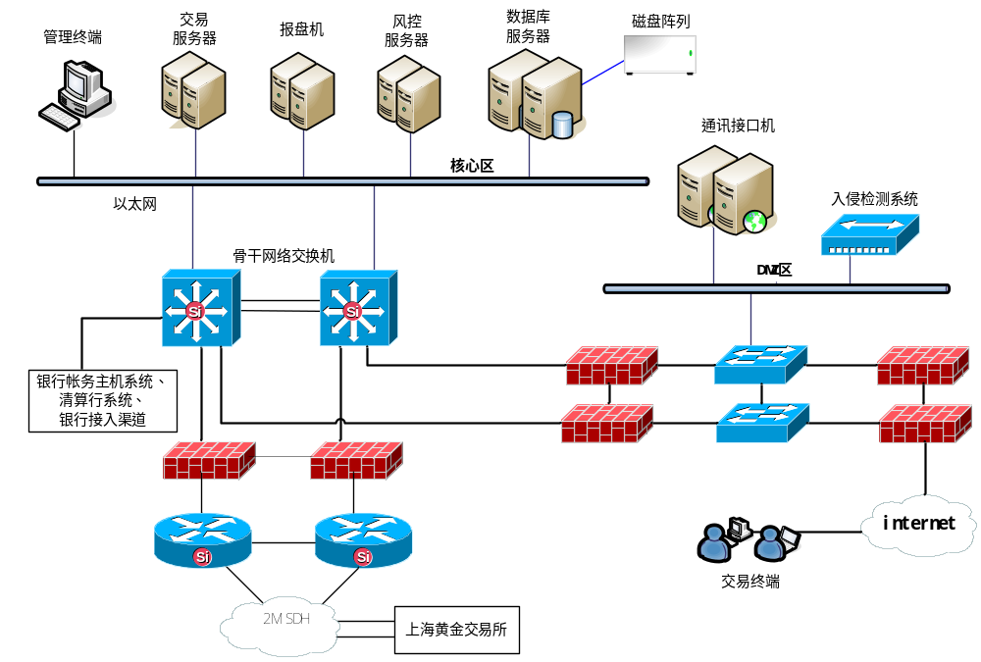
图3.4 网络拓扑图

网络结构说明
黄金交易管理系统对外需要连接上海黄金交易所，对内则需要连接行内核心系统、清算行系统以及柜面、网银等渠道。
局域网内部，分为核心区和DMZ区。核心区内有数据库服务器、交易服务器、风控服务器、报盘机、内部通讯接口机等；DMZ区域里有外部通讯接口机，处理来自互联网的通信请求。客户使用客户端从internet访问系统。
建议使用2M SDH来连接上海黄金交易所。

系统部署说明
机器名称 | 数量 | 部署模块 | 备注
交易服务器 | 2 | 交易服务器 | 应用级负载均衡
报盘机 | 2 | 报盘机 | 应用级热备
风控服务器 | 2 | 风控服务器  监控服务器  认证服务器 | 冷备  通讯接口机和认证服务器供位于核心区的管理终端接入系统使用
数据库服务器 | 2 | 数据库 | HA热备或者RAC
通讯接口机 | 2 | 通讯接口机  认证服务器 | 应用级负载均衡  通讯接口机和认证服务器供管理端和交易终端接入系统使用

网络分析

网络安全性
网络方案中使用防火墙和入侵检测系统。对于相对比较安全的专线用户，使用一道防火墙进行安全隔离，只有符合特定源IP和目标IP以及特定TCP/UDP端口要求的连接会被允许。而来自互联网的访问，要先经过一道防火墙，进入DMZ区域，由通讯接口机处理，再经过一道防火墙，才进入核心区域。在接受互联网服务请求的DMZ区域，可放置入侵检测系统以应对来自互联网的可能攻击。

网络可靠性
网络的关键位置，如路由器、防火墙、交换机都采用双机热备的方式，设备相互间的连接都成闭环，保证从设备上没有单点故障源。对于上海黄金交易所，使用两条不同运营商提供的SDH专线连接，从通信线路上也保证没有单点故障源。

互联网带宽占用分析
交易终端带宽占用情况分析：
目前Au（T+D）和Ag（T+D）较为活跃，每笔行情数据压缩后约50字节，高峰时段每个合约每秒2次行情变动，每个在线客户占用带宽：
50×2×8 × 2 / 1024 ＝ 1.56Kbps
按照同时在线数1万计算，则交易客户端占用带宽：
1万×1.56 Kbps = 15.6 Mbps。

设备清单及选型建议
网络设备建议由宁波通商银行根据目前已有设备进行配置，本方案主要描述各服务器的配置建议。

生产环境（30万用户）
服务器 | 配置 | 数量 | 操作系统 | 备注
数据库服务器 | 32C；64G内存；2*600G SAS硬盘；2*4Gb/s HBA； | 2台 | Linux、Aix | HA热备或者RAC
磁盘阵列 | >=500 G | 1台
交易服务器 | 32C；64G内存；2*600G SAS硬盘；2*4Gb/s HBA； | 2台 | Linux、Aix | 应用级负载均衡
报盘机 | 8C； 8G内存；2*301G SAS硬盘； | 2台 | Windows 2003 Server | 应用级热备
风控服务器 | 8C； 16G内存；2*300G SAS硬盘； | 2台 | Linux、Aix | 1台作为冷备机
通讯接口机 | 8C； 16G内存；2*300G SAS硬盘； | 2台 | Linux | 应用级负载均衡
注：系统初期 数据库服务器、交易服务器、风控服务器 可共用。

生产环境备份（30万用户）
同生产环境。

开发环境
服务器 | 配置 | 数量 | 操作系统 | 备注
数据库服务器  交易服务器 | 8C； 16G内存；2*300G SAS硬盘； | 1台 | Linux、Aix
报盘机 | 2C； 4G内存；1*301G SAS硬盘； | 1台 | Windows 2003 Server
风控服务器  通讯接口机 | 8C； 16G内存；2*300G SAS硬盘； | 1台 | Linux、Aix

测试环境
同开发环境。

验收环境
服务器 | 配置 | 数量 | 操作系统 | 备注
数据库服务器 | 32C；64G内存；2*600G SAS硬盘；2*4Gb/s HBA； | 2台 | Linux、Aix | HA热备或者RAC
磁盘阵列 | >=500 G | 1台
交易服务器 | 32C；64G内存；2*600G SAS硬盘；2*4Gb/s HBA； | 2台 | Linux、Aix | 应用级负载均衡
报盘机 | 8C； 8G内存；2*301G SAS硬盘； | 2台 | Windows 2003 Server | 应用级热备
风控服务器 | 8C； 16G内存；2*300G SAS硬盘； | 2台 | Linux、Aix | 1台作为冷备机
通讯接口机 | 8C； 16G内存；2*300G SAS硬盘； | 2台 | Linux | 应用级负载均衡
注：从节省成本的角度考虑，也可以将生产环境备份作为验收环境。

系统性能
系统的性能与很多因素相关，在采用本方案建议的系统软、硬件配置的情况下，黄金交易管理系统可满足宁波通商银行预计的近三年业务发展的需要。
系统上线后三年内，代理客户数达到50万时：
- 最大并发交易量：大于300笔/秒
- 最大日交易量：大于1,000,000笔/日
- 最大并发交易量发生时每笔交易的处理时间小于5秒
以上指标是指系统本身的技术性能，不包括与其他系统之间的交互。

系统运行时间
黄金交易管理系统应支持7×24小时连续运行，交易时间与上海黄金交易所保持一致，非交易时间可以向客户提供查询、行情等功能。

方案优势和特色

业务方面的优势和特色
- 支持的业务品种齐全
系统支持黄金交易所所有三个市场的11个交易品种，可供银行未来扩展业务时直接使用。
- 一套系统同时支持自营、代理法人和代理个人业务
系统从设计开始就同时支持自营、代理法人和代理个人业务，这样做一方面可以节省系统投资，更重要的是简化了清算对帐等业务处理流程。
- 支持下级代理
系统综合考虑了金融类会员业务发展的特殊性，可以支持代理非会员银行（城市商业银行、农村信用社等）接入黄金交易管理系统开展代理业务。

技术方面的优势和特色
- 跨平台设计
系统核心交易采用java语言开发，天然具有跨平台运行的优势，便于使用方根据业务发展的需要进行跨平台部署。
- 为客户提供独立的C/S客户端
客户除了可以使用银行的柜面、网银等渠道，还可以使用独立的C/S客户端访问系统，为客户提供了更好的操作体验。
- 方便的二次开发
交易所交易规则的变化将会使系统面临二次开发，二次开发的难度和工作量大小取决于系统设计时技术和业务架构的合理性。先进的技术和业务架构将使新业务推出时系统二次开发工作量较小，既缩短了业务上线时间，又减少了资源投入。
- 可扩展性
首先，对已知的各种交易、清算和交收规则的分析和抽象，对己经了解的业务可通过参数配置的手段进行扩充。在此基础上，通过科学的业务架构和技术架构来支持未来以合理的成本投入来扩充未知业务。
由于交易服务器、通讯接口机等核心服务器采用了高可用的负载均衡技术，可以方便地通过增加机器数量的方式进一步提升系统的整体处理能力。
- 高可用性
系统的主要服务器（交易服务器、通讯接口机等）都采用动态负载均衡设计，报盘机采用应用级热备设计，从而使得整个系统的可用性大大提高，能保证在出现单点故障的情况下，系统仍能继续正常运行。
- 高性能
在较低的配置情况下（2台Dell R720作为交易服务器），系统可以达到300笔/s以上的并发处理能力。

项目实施计划

进度安排
项目阶段 | 完成日期 | 工作内容
业务调研  需求分析 | T＋10 | 业务调研、需求分析
系统设计 | T＋15 | 系统设计工作，主要是接口和客户化部分的设计工作
系统实现 | T＋35 | 客户化和接口部分的编码、单元测试
联调测试 | T＋45 | 与金交所、行内各渠道以及综合业务系统等进行联调测试
业务培训 | T＋45 | 面向业务人员进行系统管理操作的培训，面向技术人员进行系统安装维护、系统管理、应用软件架构设计、源代码构成、应用软件二次开发方面的培训
验收测试 | T＋55 | 系统上线前的业务验收测试
系统上线 | T+60 | 系统投入试运行
备注：T为项目开始日

实施步骤
雁联公司在项目实施方面，将严格按照雁联公司项目开发标准过程(CMMI3)进行项目开发，包括项目进展报告、里程碑报告、阶段性总结报告、专业评审、项目质量保证、风险控制等。
具体实施步骤如下：
- 准备阶段
  - 成立项目小组，确定项目参与人员。本公司将在第一时间内组织成立项目小组，确定项目经理，完成项目启动。
  - 确定双方沟通人员，双方共同指定一个项目联络人。
- 需求确定阶段
  - 确定实施的业务范围和系统架构
  - 制定项目相应计划，在需求确定后的三个工作日之内，由项目经理和质量管理小组共同完成项目开发计划、质量保证计划、配置管理计划。
  - 需求分析：完成《需求分析说明书》的编写。
  - 需求分析评审：《需求分析说明书》编写完成之后，雁联公司将组织专业人士对需求分析进行评审工作；项目组根据评审意见完成《需求分析说明书》的定稿。
  - 需求分析确认：雁联公司完成需求分析后，提交文档给客户进行确认
- 系统设计阶段
  - 接口定义：明确系统与行内各相关系统的接口定义。
  - 客户化设计：根据需求进行产品的客户化设计工作。项目组根据评审意见完成《系统设计说明书》的定稿。
- 系统开发与测试
  - 代码开发：根据设计内容编写服务端与客户端的应用程序。
  - 行内系统改造支持：项目组同步提供测试环境供行内渠道等开发使用，并提供相关技术咨询和解释工作。
  - 单元测试：开发组成员对独立的模块进行单元测试
  - 测试计划及测试准备：测试小组根据需求分析、系统设计完成相关的测试计划，包括功能测试计划、异常测试计划、性能测试计划；完成测试程序的编写、测试数据的准备等工作；开发组成员完成测试环境的软硬件准备和安装
  - 内部测试：测试小组根据测试计划，测试接口系统，并提交相应的测试报告；开发组对测试中发现的问题进行修改。
- 客户测试
  - 联通性测试：配合客户，进行行内系统与系统的联通性测试
  - 功能测试：配合客户，进行系统的功能测试
  - 客户验收测试：根据客户的验收计划，配合客户对系统进行验收测试
- 系统投产前准备
  - 系统培训：开发组成员在客户现场，为客户提供相应的技术和业务培训
  - 生产系统准备：银行负责安装生产使用的硬件设备以及操作系统和数据库等基础软件环境，项目组负责安装生产使用的应用系统，导入生产数据。
- 系统上线
  - 现场支持：开发组成员在现场，为客户提供技术和业务支持。
- 售后服务
  - 远程电话支持、现场服务等等

项目管理

组织机构
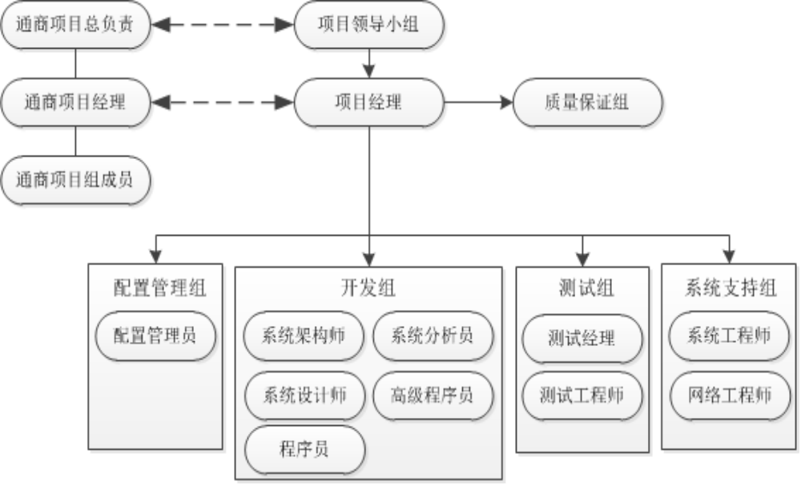
图6.1 项目组织机构图

软件开发过程
项目实施将严格按照雁联公司项目开发标准过程(CMMI3)进行。这些标准过程包括：
- 成立相应组织，包括领导小组、开发、测试、质量保证、配置管理小组，客户方也应指定专门人员(项目主管或客户经理)负责与我方沟通，重要的沟通应使用书面形式进行(文档或e-mail)。
- 制定项目计划，将项目划分为恰当的阶段。
- 按照项目计划提交阶段产品，包括程序和文档(如需求分析书、设计说明书、项目进展周报、里程碑报告等)，项目在各阶段将严格进行专业评审和管理评审，评审报告和客户书面确认材料将作为项目下一阶段工作激活的依据。
- 项目经理职责，项目经理负责组织项目的各项活动，包括：
      - 编写项目计划、
      - 与客户的日常沟通、
      - 审阅工作日志、报告、
      - 确保项目过程按计划执行、
      - 协调项目过程中出现的问题、
      - 召开项目会议(周、月、里程碑)、编写相关报告等
所有的问题应在项目例会、评审中讨论并跟踪至结束。如果存在问题不能在项目组或相关部门间讨论协商解决，项目经理应在三天内提交高层主管。
- 客户经理职责：
负责和客户定期沟通，收集客户反馈并记录在客户反馈表中，和项目相关的反馈应通知项目组并由项目经理负责在五天内处理，客户的批评应同时通知主管项目的副总经理。
- 严格按照规范进行配置和变更管理
  - 采用瀑布式开发方法，先进行需求分析，随后的正是开发遵照概要设计、详细设计、编码、测试及工程实施等软件工程中软件生命周期的顺序进行，以便对整个开发项目进行控制。
  - 项目组按计划在阶段工作结束后向客户提交《项目里程碑报告》和相应分析设计文档，由客户进行审定和确认；
  - 项目组对于《需求说明书》确认之后的需求变更，均按照程序由客户统一提交书面文档，项目组将组织专家进行评估，在3个工作日作出答复；
  - 项目组对于项目组各阶段产品的变更，严格按照变更管理流程，由客户或项目组人员就问题或缺陷提出书面报告，由专家进行评估，对阶段产品进行修改，对以前阶段产品造成影响的还要进行相应修改。
- 使用ClearQuest、ClearCase、QARun、QALoad等工具进行配置管理、测试等活动
- 软件开发过程图
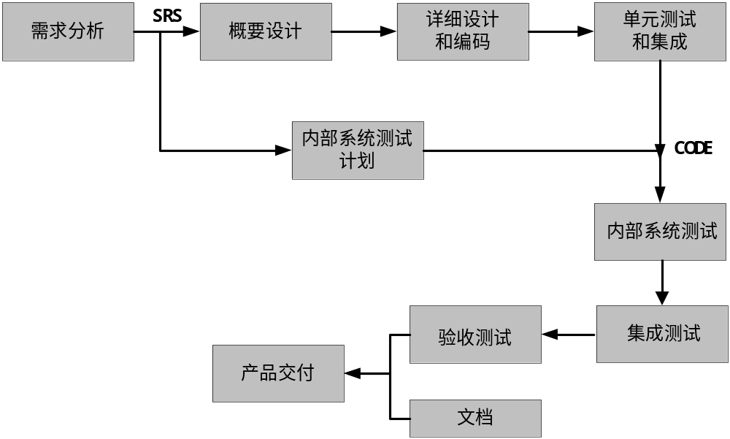
图6.2 软件开发过程图

项目交付物

阶段交付成果
整个过程分为需求分析，设计阶段，实现阶段，测试阶段，上线阶段等五大部分，每阶段提供的交付成果如下：
里程碑 | 工作产品 | 负责人
需求分析 | 需求分析报告 | 技术经理
 | 软件开发计划 | 项目经理
 | 配置管理计划 | 配置管理员
 | 质量保证计划 | 配置管理员
设计阶段 | 系统测试计划 | 测试经理
 | 验收计划 | 项目经理
 | 系统设计说明书 | 技术经理
实现阶段 | 系统测试案例 | 测试工程师
 | 程序代码(Alpha) | 开发工程师
测试阶段 | 程序代码(Beta) | 开发工程师
 | 验收测试报告 | 测试工程师
 | 程序代码(正式) | 开发工程师
验收上线阶段 | 用户操作手册 | 开发工程师
 | 系统安装维护手册 | 集成工程师
 | 系统测试报告 | 测试经理
 | 验收报告 | 客户经理
 | 项目总结报告 | 项目经理

验收文档
验收文档清单包括但不限于：
- 《宁波通商银行黄金交易管理系统项目需求分析说明书》
- 《宁波通商银行黄金交易管理系统项目验收报告》
- 《宁波通商银行黄金交易管理系统项目系统设计说明书》
- 《宁波通商银行黄金交易管理系统项目系统测试报告》
- 《宁波通商银行黄金交易管理系统项目性能测试报告》
- 《宁波通商银行黄金交易管理系统项目安装维护手册》
- 《宁波通商银行黄金交易管理系统项目管理端操作手册》
- 《宁波通商银行黄金交易管理系统项目客户端操作手册》

项目进展报告
被汇报人 | 汇报内容 | 频率
分管副总 | 周报 | 每周
分管副总 | 里程碑报告、项目总结报告 | 里程碑结束
产品总监 | 周报 | 每周
产品总监 | 里程碑报告、项目总结报告 | 里程碑结束
项目相关成员 | 周报 | 每周
项目相关成员 | 里程碑报告、项目总结报告 | 里程碑结束
客户代表 | 项目进展报告 | 每两周（与客户商量而定，方式拟采用EMAIL方式）

双方职责

需求分析及开发阶段
需求分析过程是本项目的非常重要的过程，需要招标方和开发方的密切配合来完成。本系统与行内各个系统有很多的接口，开发方中标后，将与银行各相关部门详细讨论确定业务范围、系统架构和初步的接口方案，开发方最终整理出符合各方目标的需求分析书，在需求分析书通过各方评审后投入开发。

开发方职责
- 为项目配备熟悉黄金业务的开发队伍，确保项目的开发任务如期完成。
- 对客户进行业务知识、系统架构等方面的培训。
- 向客户提交项目开发进度报告，尽早提交预测试产品给客户确认。

客户方职责
- 在需求分析阶段需要向开发方介绍目前系统，外围系统及设备网络的详细情况，与开发方联合制定适合宁波通商银行的技术方案。
- 对开发方提交的预测试产品进行确认和尽早提出修改意见。
- 对开发方有关的业务咨询提供电话或现场咨询。

测试验收

工作内容
制定验收测试计划，按照计划建立测试环境、连接各相关系统，进行验收测试，包括：业务测试、性能测试等内容。

开发方职责
- 提交可供验收测试的应用软件产品（包括文档和手册）。
- 对客户进行业务操作、系统管理、运行维护等方面的培训。
- 进行应用软件产品的安装和配置。
- 协助客户方进行验收测试环境中系统软硬件的安装、配置，进行确认。
- 对整个验收测试工作提供现场支持。
- 确保相关开发人员及时到位、及时修改BUG。

客户方职责
- 组织编写验收测试计划、测试案例、准备测试资料。
- 确保验收测试所需的环境、场地、设备、网络等准备就绪。
- 进行验收测试环境中系统软硬件的安装、配置和确认。
- 确保测试人员及时到位、每天对测试情况进行会议总结、及时提交测试报告。
- 向开发方提供必要的办公场地、机器、用户权限以便于其进行现场支持工作。
- 验收测试通过后，签署验收报告。

上线实施

开发方职责
- 提交可供上线运行的应用软件产品（包括文档和手册）。
- 对客户进行业务操作、系统管理、运行维护等方面的培训。
- 协助客户方进行应用软件产品的安装和配置，进行确认。
- 协助客户方进行运行环境中系统软硬件的安装、配置，进行确认。
- 对整个上线运行工作提供现场支持。
- 确保上线运行期间的服务和支持，保证业务正常运行。
- 确保相关编程人员服务和支持，保证业务正常运行。

客户方职责
- 组织编写上线运行方案和计划、系统迁移和切换方案、准备资料和系统迁移。
- 确保上线运行所需的环境、场地、设备、网络等准备就绪。
- 进行应用软件产品的接收、安装和配置。
- 进行上线运行环境中系统软硬件的安装、配置和确认。
- 向开发方提供必要的办公场地，以便于其进行现场支持工作。
- 上线运行稳定后，签署正式运行报告。

项目风险分析与控制策略

概述
在项目管理实践中，风险是时时存在的。为了有效的评价和度量风险的大小，确定可接受风险和不可接受风险，对不可接受风险作进一步分析，制定补偿措施，将项目风险减至最小或可以接受的水平，必须对项目风险加以分析，并制定相应的控制策略。
项目风险主要由项目经理负责进行识别、分析和管理，QA负责配合对风险进行跟踪和管理，风险控制的最高决策机构是PMO。

风险分析与控制
根据本项目的需求及项目实施计划，做出如下风险分析与控制策略：
风险 | 风险  概率 | 影响  程度 | 说明 | 降低风险策略
需求范围风险 | 10% | 高 | 在需求的确定与未来开发中需求理解及变更的因素对系统的开发有较大的影响，系统实际涉及的范围包括参与方、管理方、开发方，业务需求是否合理和需求的沟通方存在一定的难度。 | - 保持开发方与客户方良好的沟通渠道，主动去引导和推动客户方及时反馈和确认业务需求，确保需求的确定和较少变动；  - 指定专人负责参与各方的沟通、统一沟通的出口和入口，避免歧义；  - 按照规范进行需求评审和变更管理。
组织和进度安排风险 | 15% | 中高 | 由于本次项目要求时间较为紧张以及双方组织结构调整、规划调整、客户业务调整等原因造成的项目延期 | - 成立相关协调机构，加大协调力度；  - 科学制定计划，严格执行；  - 及时跟踪变化，相应调整计划。
环境风险 | 15% | 中高 | 系统所需要的开发环境、测试环境、模拟运行环境、内部系统改造及接口等准备工作未能就绪将影响系统的进度。 | - 成立包括各相关单位、系统负责人在内的协调机构，加大协调力度，本系统涉及到的环境众多，搭建环境需要开发方和客户方的密切沟通配合。  - 按照计划尽早采购系统所需要的软硬件及系统的环境准备好将降低系统风险；  - 科学指定接口标准和实施计划、及时跟踪各接入系统和接口的工作进度，确保按期完成。
测试风险 | 15% | 中高 | 测试人员对业务和需求的理解，测试环境的建立，测试计划和案例的合理性，单元测试的充分性对项目编码完成后的进度有影响，在正式运行后可能出现较大问题。 | - 加强测试人员在项目开发各个阶段对项目的情况的了解及加强开发人员对单元测试的重视程度可降低风险；严格进行测试，严格岗位责任制度；
上线运行风险 | 10% | 中 | 上线运行时，系统与其他系统的连接异常；系统基础数据不全；没有上线操作指引，上线操作混乱；用户对系统不了解，操作不熟练。 | - 在工程实施过程中增加系统模拟运行等阶段确保正式运行后不会发生大的问题；  - 上线之前，严格检查系统准备情况。  - 加强培训工作，提高各参与者对新系统的理解和把握能力。  - 指定上线指引，严格按流程操作。  - 实时监控系统运行情况。

